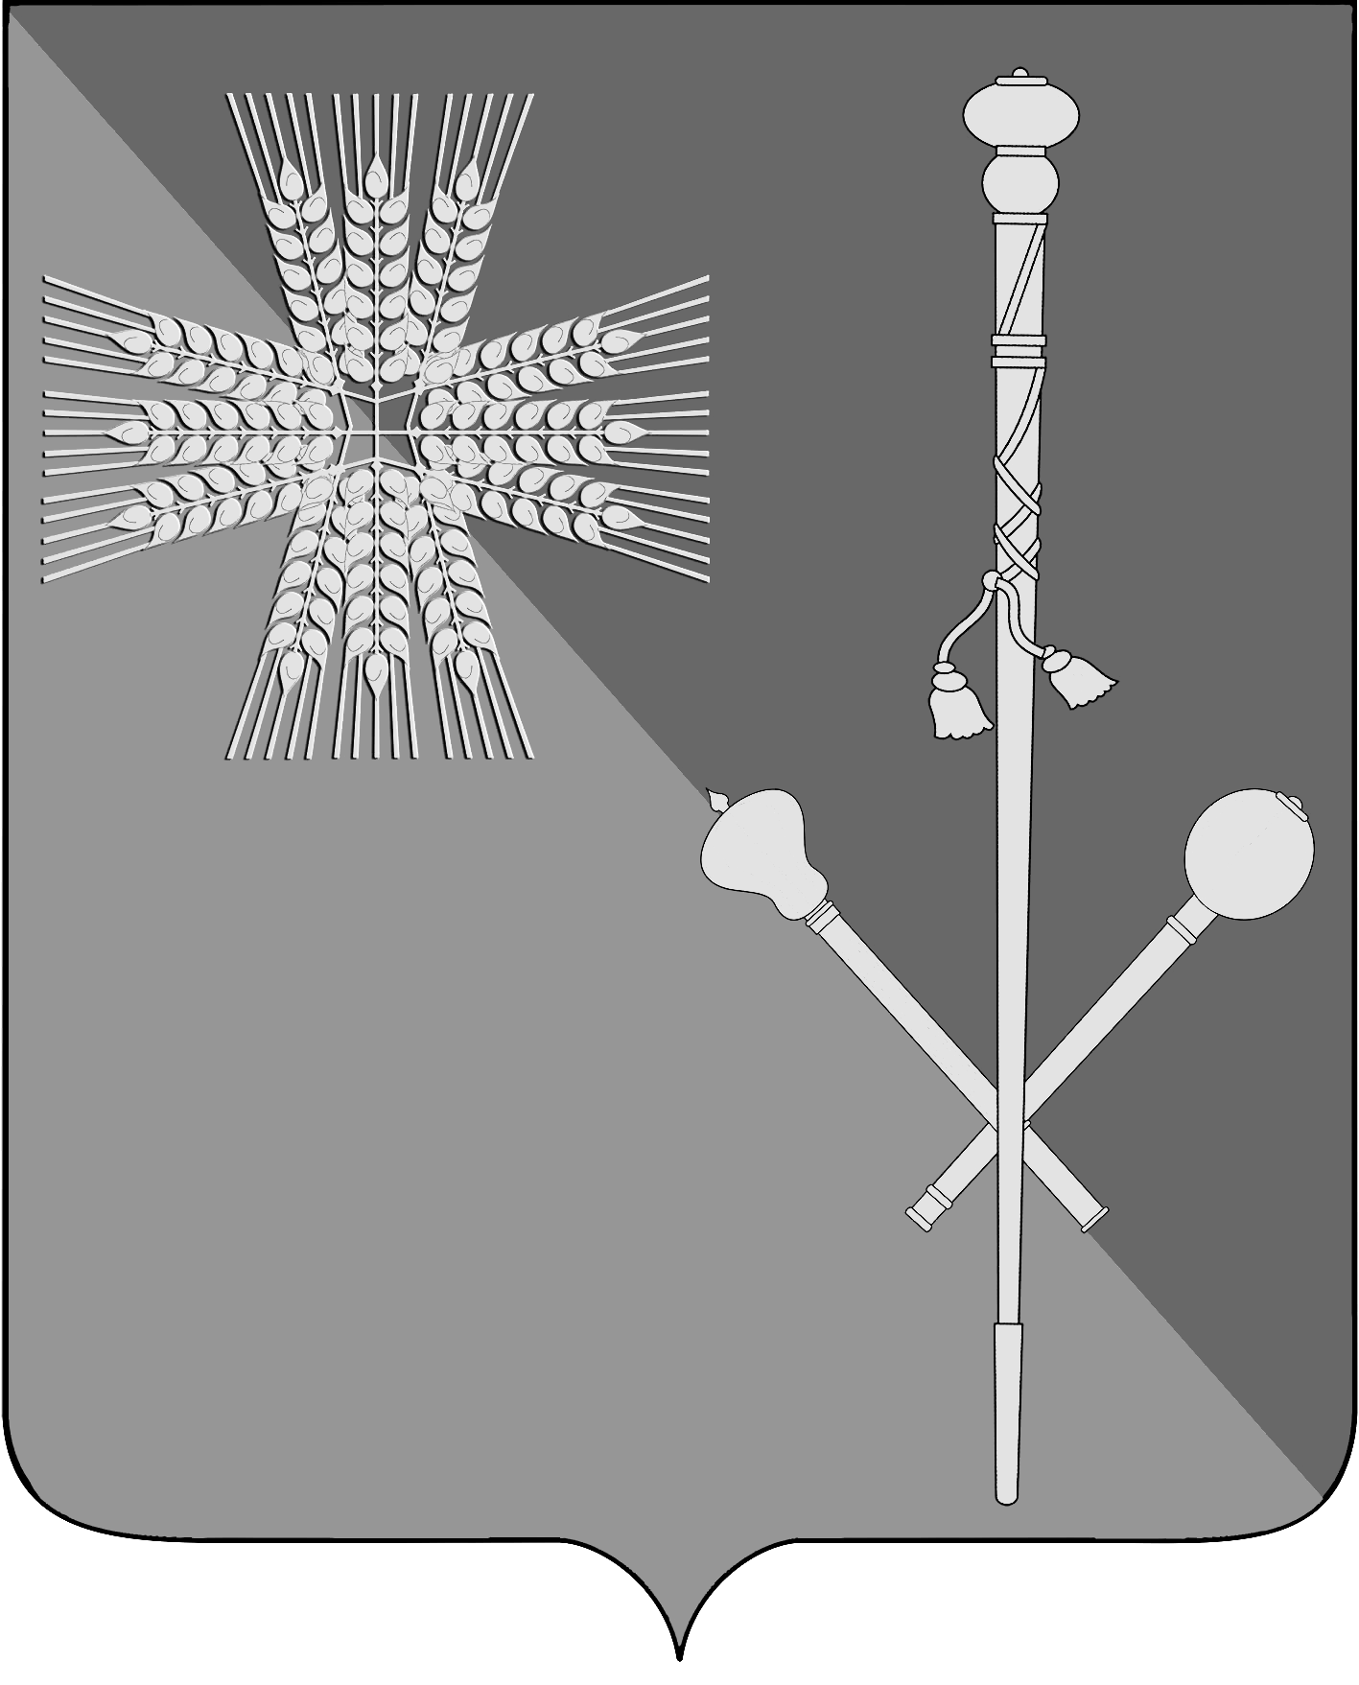

СОВЕТ БРЮХОВЕЦКОГО СЕЛЬСКОГО ПОСЕЛЕНИЯ
БРЮХОВЕЦКОГО РАЙОНА

РЕШЕНИЕ
от ____________ | № ____
ст-ца Брюховецкая

О внесении изменений в решение Совета Брюховецкого сельского поселения Брюховецкого района
от 4 мая 2012 года № 224 «Об утверждении порядка проведения антикоррупционной экспертизы муниципальных правовых актов Совета Брюховецкого сельского поселения Брюховецкого района»

В соответствии с Федеральным законом от 17 июля 2009 года
№ 172-ФЗ «Об антикоррупционной экспертизе нормативных правовых актов и проектов нормативных правовых актов», Совет Брюховецкого сельского поселения Брюховецкого района р е ш и л:
1. Внести в приложение к решению Совета Брюховецкого сельского поселения Брюховецкого района от 04 мая 2012 года № 224 «Об утверждении порядка проведения антикоррупционной экспертизы муниципальных правовых актов Совета Брюховецкого сельского поселения Брюховецкого района» следующие изменения:
1) абзац 3 пункта 1.3 раздела 1 изложить в новой редакции:
«оценки нормативного правового акта (проекта нормативного правового акта) во взаимосвязи с другими нормативными правовыми актами;»;
2) раздел 2 дополнить пунктом 2.15 следующего содержания:
«2.15. Не допускается проведение независимой антикоррупционной экспертизы нормативных правовых актов (проектов нормативных правовых актов):
1) гражданами, имеющими неснятую или непогашенную судимость;
2) гражданами, сведения о применении к которым взыскания в виде увольнения (освобождения от должности) в связи с утратой доверия за совершение коррупционного правонарушения включены в реестр лиц, уволенных в связи с утратой доверия;
3) гражданами, осуществляющими деятельность в органах местного самоуправления;
4) международными и иностранными организациями;
5) иностранными агентами.».

2

2. Настоящее решение подлежит официальному опубликованию и размещению на официальном сайте администрации Брюховецкого сельского поселения Брюховецкого района в информационно-телекоммуникационной сети «Интернет» и сетевом издании «ВЕСТНИК – ИНФО».
3. Решение вступает в силу со дня его официального опубликования.

Глава Брюховецкого сельского
поселения Брюховецкого района Е.В. Самохин

Председатель Совета
Брюховецкого сельского
поселения Брюховецкого района И.Н. Макарец

